警钟长鸣“十二时”
屏保软件
统信操作系统版

操作手册

威海市沿海网络科技有限公司

目录
一、概述 1
二、使用介绍 1
1、安装 1
2、屏保设置 3

一、概述
为了强化“关键少数”警示提醒，做到警钟长鸣、提醒常在，制作警钟长鸣“十二时”电脑屏保。

二、使用介绍

1、安装
（1）打开“应用商店”

①通过左下角任务栏“应用商店”图标打开
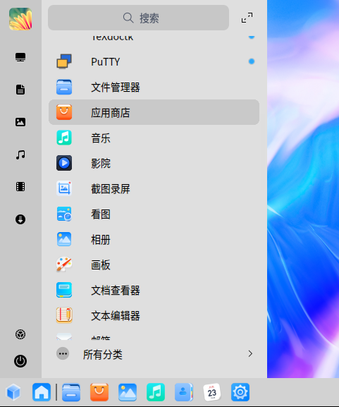
②通过左下角“启动器”，找到“应用商店”打开
（2）在应用商店搜索“屏保”或者“警钟长鸣”
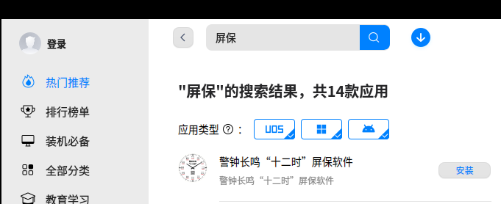
找到警钟长鸣“十二时”屏保软件，点击“安装”

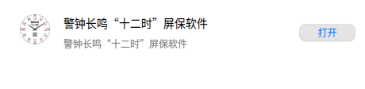
但安装进度到100%变成“打开”，软件安装完成。

2、屏保设置
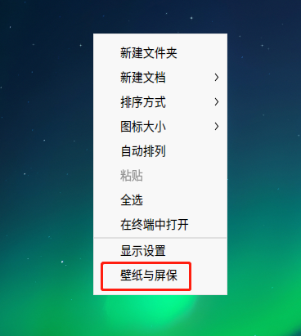
桌面点击右键，点击“壁纸与屏保” 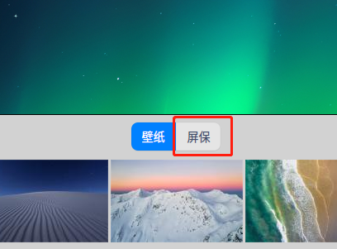
出现 “壁纸与屏保”管理页，默认为“壁纸”管理，点击“屏保”切换“屏保”管理
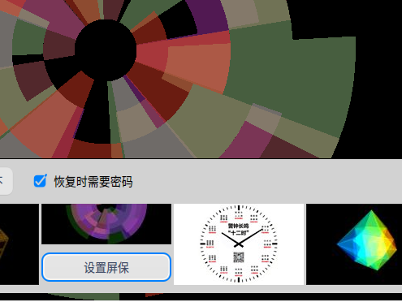
找到警钟长鸣“十二时”屏保点击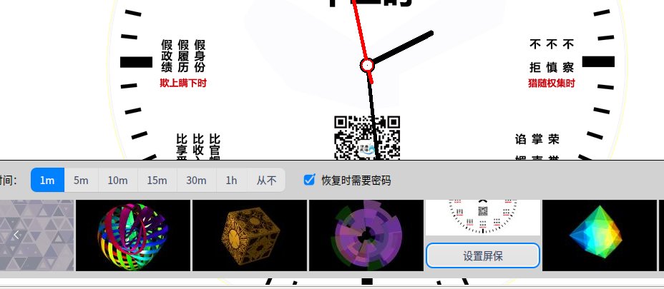
设置屏保时间和恢复时是否需要密码，设置好后，点击“设置屏保”，完成屏保设置。

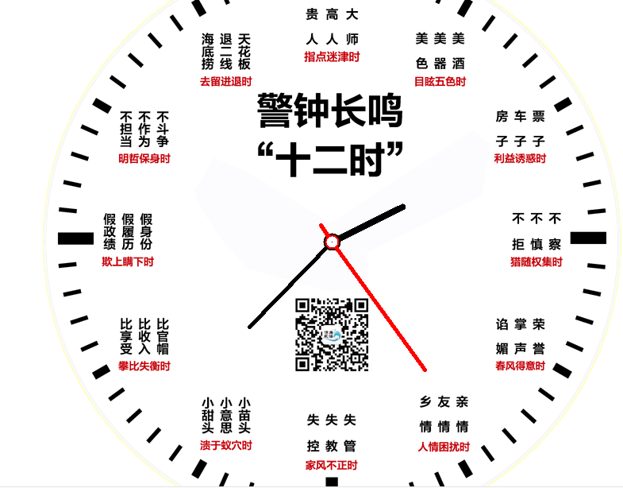
当不用时到达相应设置时间就会出现警钟长鸣“十二时”屏保内容。

